ИНСТРУКЦИЯ
ПО ПРЕДОСТАВЛЕНИЮ ФИНАНСОВОГО ОТЧЕТА
(РЕГИОНАЛЬНЫЙ КОНКУРС)

 | ДЕЙСТВИЯ | КОММЕНТАРИИ
I | Подготовка к Финансовому отчету
1 | Открыть в Договоре о предоставлении гранта Приложение № 4, разделы «Общие требования к финансовому отчету» и «Требования, предъявляемые к финансовым (первичным) отчетным документам»,  или распечатать соответствующие страницы Договора из Личного кабинета (кнопка «Печать договора»). Обязательно ознакомьтесь с данными требованиями. Финансовый отчет – это не только платежные документы. | 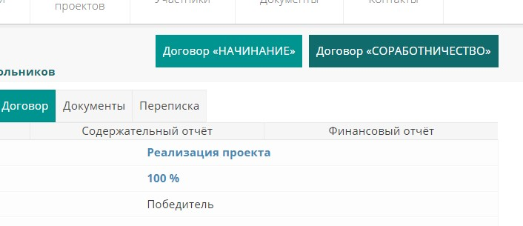
2 | Ознакомиться с Требованиями к отчетным документам, изложенными в Приложении № 4 к Договору о предоставлении гранта.
II | КАК ЗАГРУЗИТЬ ДОКУМЕНТЫ ФИНАНСОВОГО ОТЧЕТА
3 | Подготовить сканированные копии необходимых документов по перечню согласно Требованиям Договора, в формате PDF или JPG.  Каждый документ должен быть сканирован отдельным файлом.  Если документ содержит несколько страниц, они должны быть объединены в один файл.  Для объединения отдельных страниц одного документа в файл используйте соответствующие инструменты сканера, или обратитесь к программе http://pdfjoiner.com/ru/  ВНИМАНИЕ! Файлы, объединяющие несколько документов, а также с перепутанными или перевернутыми страницами к отчету приниматься не будут!  Во всех платежных поручениях в назначении платежа | 
4 | Зайти во вкладку Финансовый отчет (Жизнь проекта->Финансовый отчет) | 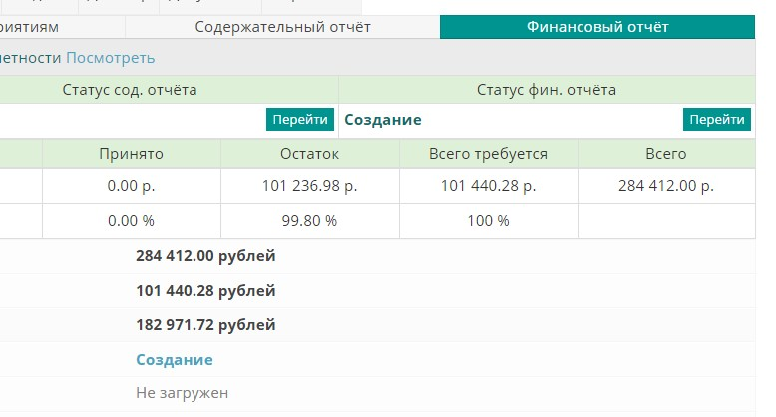
5 | Статьи бюджета расположены последовательно друг за другом. Заполнять необходимо только те статьи, в которых производились расходы (на примере – ст. 2 «Оборудование») | 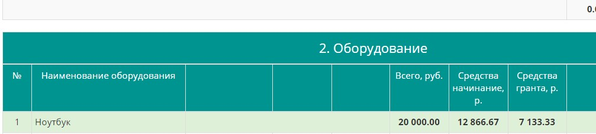
6 | Выбрать позицию, по которой проводились платежи (на примере – «Ноутбук») | 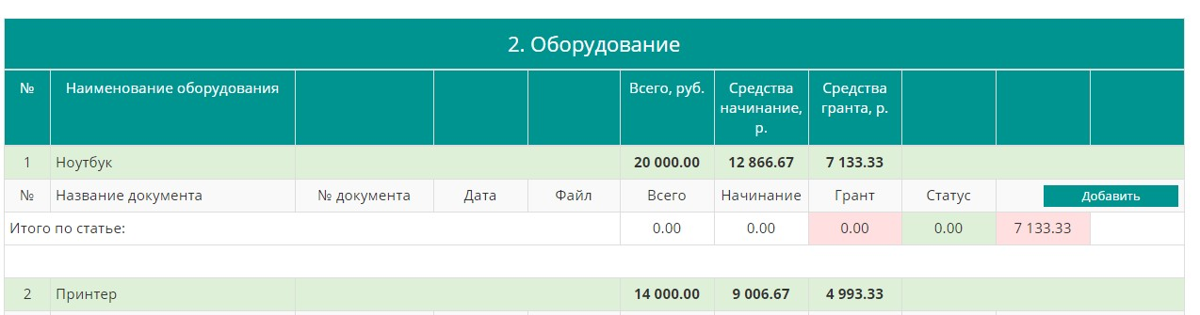
7 | Загрузить сканированные копии отчетных финансовых документов в соответствии с требованиями к отчетным документам.  Для загрузки документов необходимо нажать кнопку «Добавить» в правом столбце формы. | 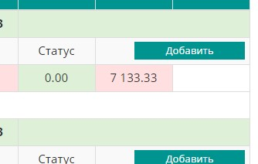
8 | В открывшейся форме через кнопку «Выберите файл»:  А) загрузить нужный документ. | 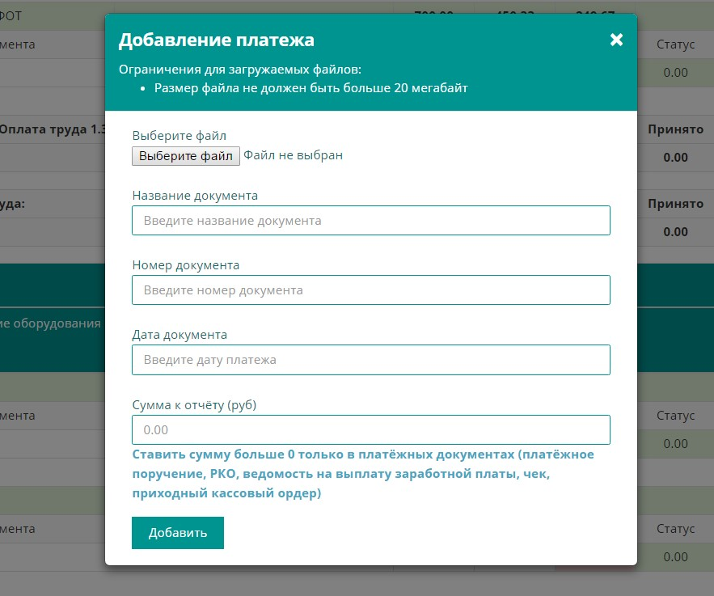
9 | Б) Заполнить поля:  - Название документа;  - Номер документа;  - Дата документа.  В) Заполнить поле Сумма к отчету. | 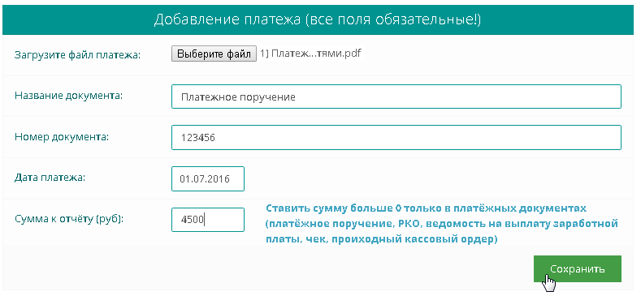
10 | ВНИМАНИЕ!  Сумма указывается только для документов, подтверждающих факт оплаты (чек, платежное поручение, приходно-кассовый ордер)!  Для всех иных документов ставится сумма «0» (договор, счет на оплату, акт, накладная, счет-фактура)!  Указывать необходимо сумму из графы «Всего». Система сама произведет расчет сумм в графах «Средства начинание» и «Средства гранта». | 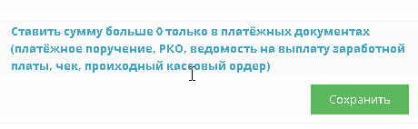
11 | 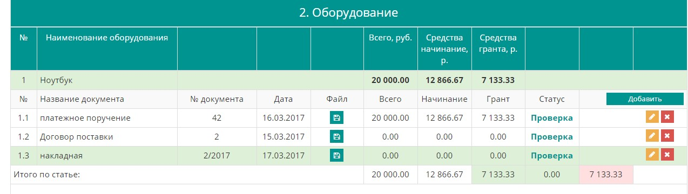
12 | Здесь и далее!  Если к отчету принимается не вся сумма по платежному документу, то на копии документа нужно написать «В том числе за счет средств Договора о предоставлении гранта № 35-00002» - **** руб».  Как вариант – указанную надпись можно сделать на стикере. | 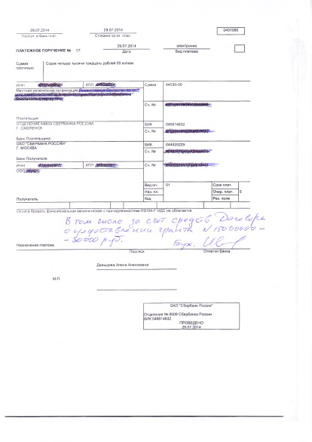 | 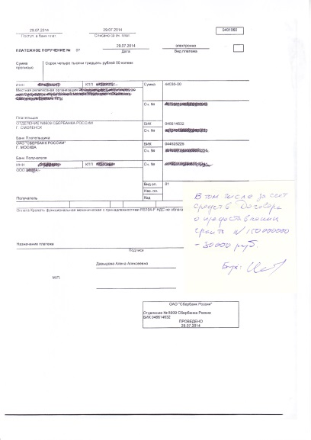
13 | Г) После заполнения формы нажать кнопку «Сохранить». | 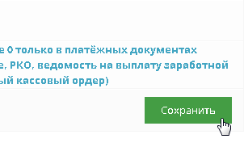
14 | После загрузки и отправки первого документа система переведет вас в статью, по которой формируется отчет.  Для загрузки следующего документа следует повторить всю процедуру.  По мере размещения подготовленных вами документов в Личном кабинете, отчет по статье будут приобретать такой вид:
15 | Кнопка «Дискета» позволяет скачать и просмотреть прикрепленный документ. | 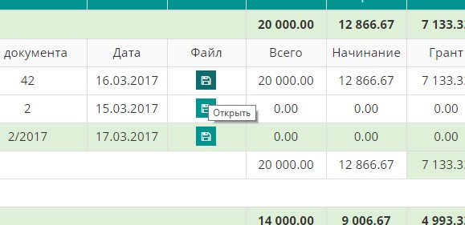
16 | Отредактировать размещенный отчет по документу можно, используя инструмент «Карандаш», в каждой строке, справа | 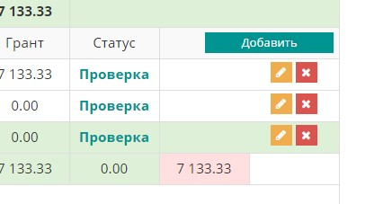
17 | Удалить размещенный отчет по документу можно, используя инструмент «Косой крест», в каждой строке, справа | 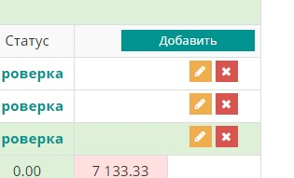
III | Особенности отчетов по отдельным статьям бюджета
 | Статья 8 «Изменение статей бюджета»
18 | Внимание!  Если в ходе реализации проекта в бюджет были добавлены расходы, которых не было в Договоре о предоставлении гранта, и эти введения согласованы с Фондом, или вы готовы вернуть неизрасходованные средства гранта, необходимо обратиться к статье «8. Изменение статей бюджета» Финансового отчета. | 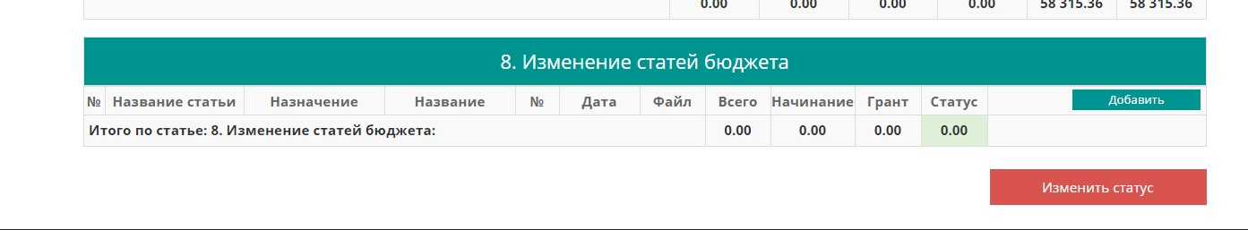
19 | Изменения в бюджете считаются согласованными, если вы предоставили официальный запрос на имя исполнительного директора фонда С.В. Габестро и этот запрос был согласован, а скан письма с соответствующей резолюцией подгружен в Личный кабинет, во вкладку Документы. | 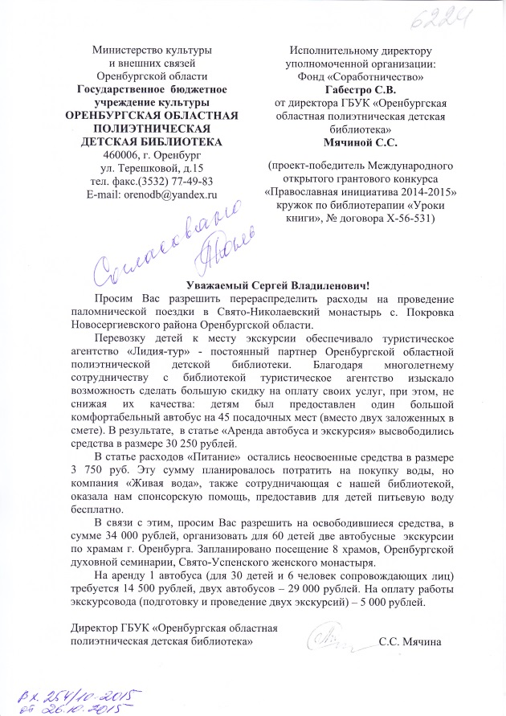
20 | При заполнении полей финансового отчета в ст.8, кроме стандартных, необходимо заполнить поле «Название статьи».  Это поле заполняется в соответствии с согласованными изменениями и с написанием статьи бюджета в проекте. | 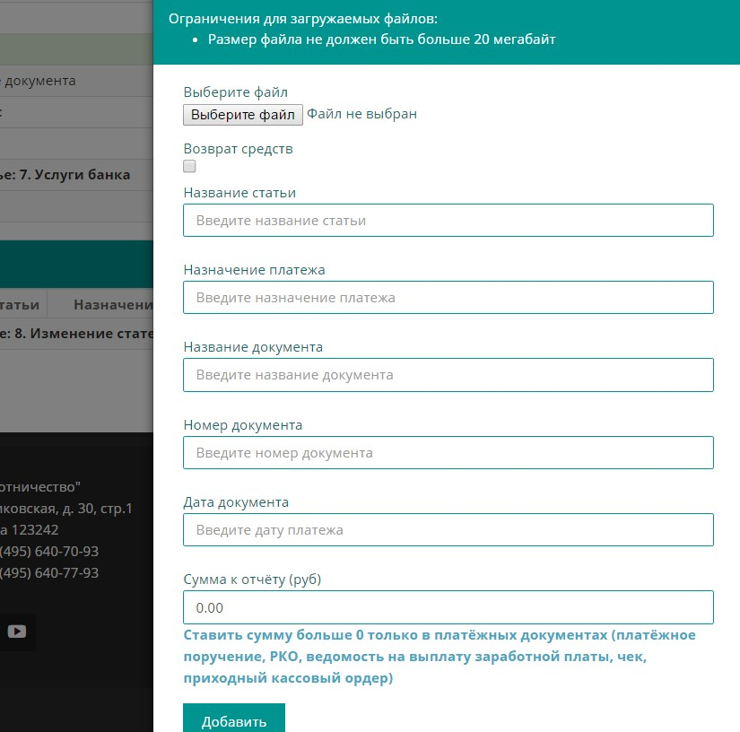
21 | Если сделан возврат неизрасходованных средств гранта, то:  - ставится галочка в поле «Возврат средств»  - в поле «Название статьи» пишется «Возврат средств»;  - в поле «Назначение платежа» пишется «Возврат неизрасходованных средств по Договору о предоставлении гранта № 35-00002 от 01 февраля 2017г.» | 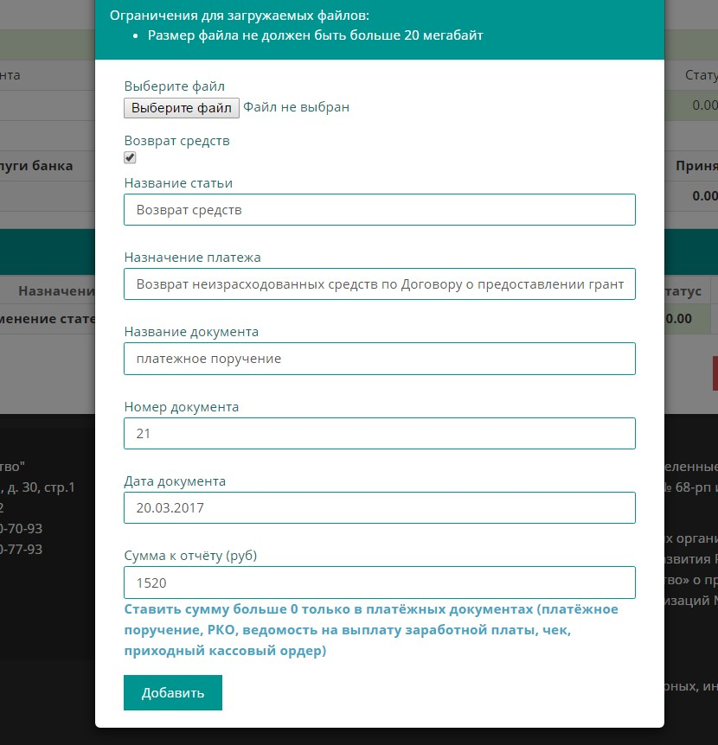
 | Статья 1. «Оплата труда»
22 | В ст. «1.1. Оплата труда штатных сотрудников» и ст. «1.2. Оплата труда привлеченных специалистов» в обязательном порядке необходимо для каждого сотрудника загрузить платежное поручение об оплате НДФЛ! | 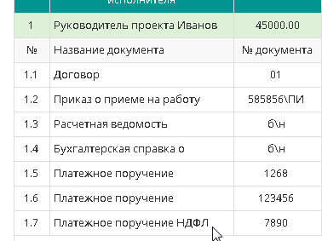
23 | В ст. «1.2. Оплата труда привлеченных специалистов» необходимо загрузить копию документа о соответствующем образовании (квалификации) квалифицированного специалиста (в примере - Нарколог). | 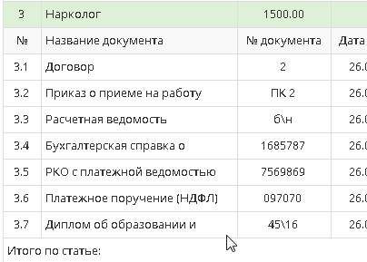
 | Статья 2. «Оборудование»; Статья 3. «Аренда помещений»; Статья 4. «Связь и коммуникации»; Статья 4. «Расходные материалы»; Статья 5. «Типографские расходы»; Статья 6. «Расходы на мероприятия»
24 | Важно!  Оплата за наличный расчет разрешается на сумму не более 100000 рублей.
25 | Важно!  Оплата за наличный и безналичный расчет на сумму 10000 рублей и более должна подтверждаться Договором.
 | Статья 5. «Типографские расходы»
26 | К отчету должна быть приложена сканированная копия(-ии) изданной (тиражированной) продукции.  Из сканированной копии должно быть понятно:  - вид продукции;  - название;  - выходные данные;  - ссылка на конкурс «Православная инициатива» (см. п.3.7 и Приложение № 9 Договора о предоставлении гранта).  Внимание!  Если ссылка на конкурс «Православная инициатива» будет отсутствовать, произведенные расходы не будут приняты к отчету!
 | Статья 6. «Расходы на мероприятия»
27 | К отчетам, связанным с проездом, проживанием, питанием, вручением подарков и т.п. необходимо прикладывать список участников мероприятия.  Список участников для отчета должен быть заверен руководителем организации и скреплен печатью.  Если список участников мероприятия составить невозможно (например, проводится чаепитие для всех желающих на городской площади), к отчету прикладывается Акт, в котором указывается численность участников.
 | ОТПРАВКА ФИНАНСОВОГО ОТЧЕТА НА ПРОВЕРКУ КУРАТОРУ
28 | После загрузки всех необходимых финансовых документов проверьте сумму, на которую вы загрузили документы (в финансовом отчете, на каждой странице, внизу).  Если показатель выше или ниже 100%, то кнопка «На проверку куратору» видна не будет. Необходимо скорректировать отчет так, чтобы подгруженных документов было ровно на 100% стоимости проекта. | 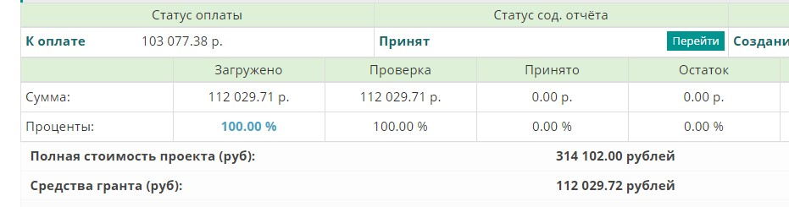
29 | Для отправки отчета на проверку необходимо нажать кнопку «На проверку куратору» | 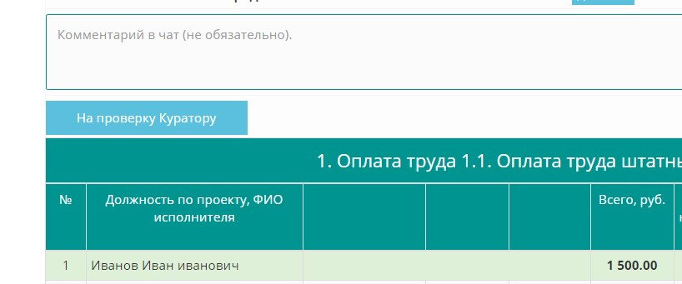
30 | Финансовый отчет получает статус «Проверка Куратор» | 
IV | Дальнейшие действия
31 | Куратор проекта и бухгалтер-аудитор могут вернуть вам отчет на доработку, поэтому следите за Перепиской и оперативно исправляйте замечания
32 | Позиция, по которой финансовые документы не приняты, и по которым требуется доработка, имеет статус «Доработка» и доступен для редактирования.  Принятые финансовые документы и документы, находящиеся на проверке, редактироваться не могут! | 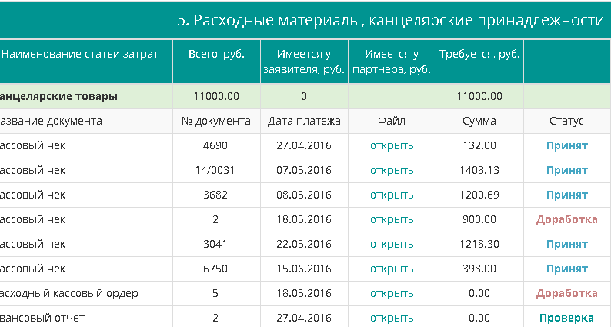
33 | После получения сообщения, что финансовый отчет согласован бухгалтером, необходимо скачать файл отчета по гранту, нажав кнопку «Скачать». После этого распечатать полученный документ (Финансовый отчет и Опись), подписать, скрепить печатью и сканированную копию загрузить во вкладку «Добавить».  Внимание!  В сгенерированном системой документе ничего исправлять нельзя! Все вопросы решайте через куратора. | 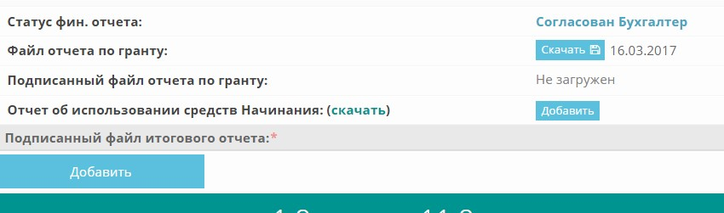
34 | Аналогичным образом скачать Отчет об использовании средств Начинания, нажав кнопку «Скачать». После этого распечатать документ, подписать его, скрепить печатью и сканированную копию загрузить в соответствующее поле, нажав кнопку «Добавить». | 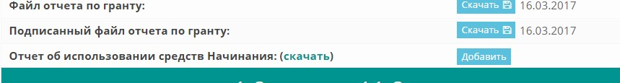
35 | Таким образом, по расходованию средств у вас будет два финансовых отчета:  - с фондом «Соработничество»  - с фондом «Начинание» | 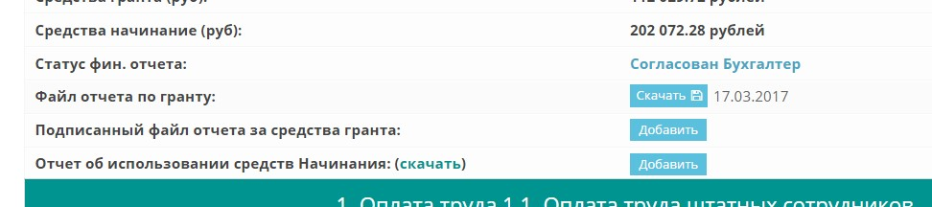
35А | После прикрепления подписанных файлов отчетов необходимо нажать на кнопку «На проверку куратору». | 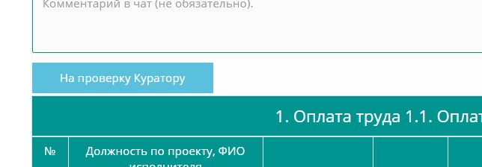
36 | Внимание!  Отчет считается принятым Фондом только в случае, когда приняты и Содержательный, и Финансовый отчет!
37 | Внимание!  Сроки сдачи отчетности согласно условий Договора не позднее 15 календарных дней с момента окончания срока реализации Проекта.

